**Гимнастика**

*План – конспект урока*

9 класс

Учитель физической культуры

ГОУ ЛНР «Краснолучская

школа № 29 имени Героя Совесткого союза

Сафы Хзямовича Хасанова»

Кандауров Антон

Владимирович

г. Красный Луч

**Т е м а:** гимнастика

**Т и п:** повторение и совершенствование двигательных навыков

**Цель:** круговая тренировка

**Задание:**

* учебные: *-* повторить правила техники безопасности при выполнении физических упражнений;
  + повторить строевые упражнения и перестроение на месте;
  + научить старшие группы практическим действиям по выполнению упражнений круговой тренировки по станциям и выполнению страховки;
  + повышение уровня общей физической подготовленности учащихся;
  + совершенствование техники выполнения ранее изученных упражнений;
* оздоровительные: способствовать развитию двигательных качеств – силы, ловкости, координации движений.
* воспитательные: воспитывать у учащихся дисциплинированность, общительность, настойчивость, решительность, умение самостоятельно работать.

**Время:**45 мин.

**М есто:** спортивный зал

**Материально –**

**техническое обеспечение:** - гантели – 10 шт.;

* эспандер – 5 шт.;
* гимнастические скамьи – 2 шт.;
* навесная перекладина – 2 шт.;
* секундомер;
* свисток.

**П л а н у р о к а**

1. Подготовительная часть – 10 мин.

1. Организация учащихся к уроку.
2. Построение учащихся, рапорт дежурного, приветствие, проверка присутствующих и наличие спортивной формы.
3. Оглашение задач урока.
4. Контроль за состоянием здоровья учащихся.
5. Повторение организующих упражнений на месте и в движении.
6. ЗРВ в движении.
7. Измерение ЧСС.

II. Основная часть – 30 мин.

1. Построение учащихся, распределение их на отделения.
2. Объяснение задач на каждой станции (выдача маршрутных листов старшим в группах).
3. Подготовка мест для занятий.
4. Повышение уровня общей физической подготовленности учащихся методом круговой тренировки.

ІІІ. Заключительная часть – 5 мин.

* 1. Построение учащихся.
  2. Медленная ходьба. Упражнения для восстановления дыхания.
  3. Подведение итогов урока.
  4. Домашнее задание.

|  |  |  |  |
| --- | --- | --- | --- |
|  | ученики |  | учитель |
|  | направление движения, перемещение |  | маты для акробатики |
|  | гимнастические маты | 1 | номера станций (учебные места) |
|  | перекладина навесная |  | гимнастический козел |

**Х од урока**

|  |  |  |  |  |  |
| --- | --- | --- | --- | --- | --- |
| №  п/п | Часть  урока | Содержание основного учебного материала | | Время  (дозировка) | Организационно – методические  указания |
| 1 | 2 | 3 | | 4 | 5 |
| **1** | **Подготовительная** |  | | **10** |  |
| 1 | Организация учащихся к уроку | 30" | Учащиеся переодеваются в спортивную одежду и заходят в спортивный зал |
| 2 | Построение учащихся в одну шеренгу, рапорт дежурного, приветствие, проверка присутствующих и наличие спортивной одежды | 1' 30" | Слежу за дисциплиной в строю |
|  |
| 3 | Объявление задач урока, мотивация учебной деятельности | 30" | Учебных, воспитательных, оздоровительных |
| 4 | Повторение организующих упражнений на месте:  - ходьба;  - повороты  "Нале -ВО", "Напра - ВО", "Кругом" | 1' 30" | Обращаю внимание на одновременное и правильное исполнение.  Исправляю ошибки |
| 5 | ЗРВ в движении:  - руки вперед, скрещивание рук, делаем ножички 1,2,3,4, 1,2,3 закончили.- кисти рук до плечей на 1,2 вперед на 3-4 назад ,2,3окончили.- налево в колонну по 3 становись-направо, вправо на вытянутые руки разомкнуться.  1. И.п. - руки на пояс. Наклон туловища назад и вперед.  На 1-2 вперед. На 3-4 назад Упражнение вперед начинай 1,2,3,4...1,2,3 стой. 6-7г. Прогибаться как можно глубже.  2. И.п. руки на пояс. На 1 – прыжок ноги врозь На 2 – вместе. | 7' 30"  10-1  2р8-10р | Фронтальный способ.  Учащиеся выстраиваются в колонну по одному.  Провожу сам. Обращаю внимание на правильность и качество исполнения. Следю за дисциплиной в строю  Нужно, чтобы при выполнении упражнения руки были прямые.  Обращать внимание, как дети делают круговые движения вперед и назад, делать замечания.  Следить за тем, чтобы была одинаковая дистанция в строю и правильность исходного положения. |
| **II** | **Основная** |  | | **30** | Одношереножный строй. |
| 1 | Построение учащихся, распределение их на отделение, по полу (ребята, девушки) и по уровню физической подготовки. | 1' 30" |
|  |
| 2 | Объяснение задач на каждой станции и порядке смены мест занятий, выдача маршрутных листов старшим в группах | 1' 30" | Определяю место каждой станции, порядок и последовательность выполнения упражнений, физическая нагрузка |
| 3 | Повторение правил техники безопасности при выполнении физических упражнений | 1' 30" | Напоминаю учащимся, проверяю усвоение |
| 4 | Подготовка мест занятий и инвентаря | 1' 30" | Каждое отделение по команде готовит место занятий (станцию) и необходимый инвентарь |
|  | | 5 | Повышение уровня общей физической подготовленности учащихся (методом круговой тренировки): развитие силы, координации движений, ловкости:  **1 ст.**: Силовые упражнения:  - сгибание и разгибание рук в упоре лежа;  - упражнения на перекладине:  ребята: подтягивание вися на изогнутых руках;  девушки: сгибание и разгибание рук в упоре стоя на низкой перекладине, вися на изогнутых руках.  **2ст.:**Опорный скачок через гимнастического козла способом:  **Девушки:**ноги врозь  **Ребята**: ноги вместе  **3ст.:**Акробатика:  ребята: стойка на руках ( с помощью); поворот в сторону;  девушки: «мост» с наклоном назад ( с помощью);  переворот в сторону.  ребята: опрокидывание вперед и назад; стойка на лопатках; упор присів, опрокид назад, упор стоя «ноги врозь»; основная стойка.  **4 ст.:**Гимнастические пирамиды:  Каждое отделение готовит пирамиду по выбору | 5'  10-15 г.  10-15 г.  5'  2х7 р.  3-5 рю | Учащиеся меняются местами по сигналу (свисток) и по часовой стрелке согласно маршрутным картам.  Следю за соблюдением правил т/б, дисциплиной и качеством выполнения упражнений, исправляю ошибки  Фронтальный способ.  Правильность выполнения упражнений указывает старший в группе.  Я слежу за дисциплиной и правильностью выполнения упражнений и исправляю ошибки  Фронтальный способ.  Вися на изогнутых руках учащиеся выполняют на максимальное время.  Учащиеся сами осуществляют страхование товарищей при выполнении упражнений  Текущий способ.  Упражнения показывает старший в группе, объясняет особенности техники выполнения.  Я исправляю ошибки и слежу за дисциплиной  3  2  4  1 |
| 6. | Уборка мест занятий | 30" | По команде |
| 7. | Построение учащихся | 30" | В одну шеренгу |
| **ІІІ. Заключительно** | | | | **5** |  |
|  | | 1. | Построение учащихся | 15" | В одну шеренгу. Подсчет ЧСС |
| 2. | Медленная ходьба и упражнения для восстановления дыхания | 30" | Обращаю внимание на правильность выполнения |
| 3. | Подведение итогов урока | 45" | Указываю на общие недостатки, отмечаю лучших и нерадивых учеников, объявляю оценки с обоснованием (каждому ученику) |
| 4. | Домашнее задание с пояснением | 30" | Акробатические упражнения, сгибание и разгибание туловища в упоре лежа (пресс) |

**Маршрутная карта № 1**

Старший группы __________________________________

**1 ст.**:

Силовые упражнения:

- сгибание и разгибание рук в упоре лежа;

- упражнения на перекладине:

ребята: подтягивание вися на изогнутых руках;

девушки: сгибание и разгибание рук в упоре стоя на низкой перекладине, вися на изогнутых руках.

**2ст.:**

Опорный скачок через гимнастического козла способом:

Девушки: ноги врозь

Ребята: ноги вместе

**3 ст.:**

Акробатика:

ребята: стойка на руках ( с помощью); поворот в сторону;

девушки: «мост» наклоном назад ( с помощью);

переворот в сторону.

ребята: опрокидывание вперед и назад; стойка на лопатках; упор присев опрокид назад, упор стоя «ноги врозь»; основная стойка.

**4 ст.:**

Гимнастические пирамиды:

Каждое отделение готовит пирамиду по выбору

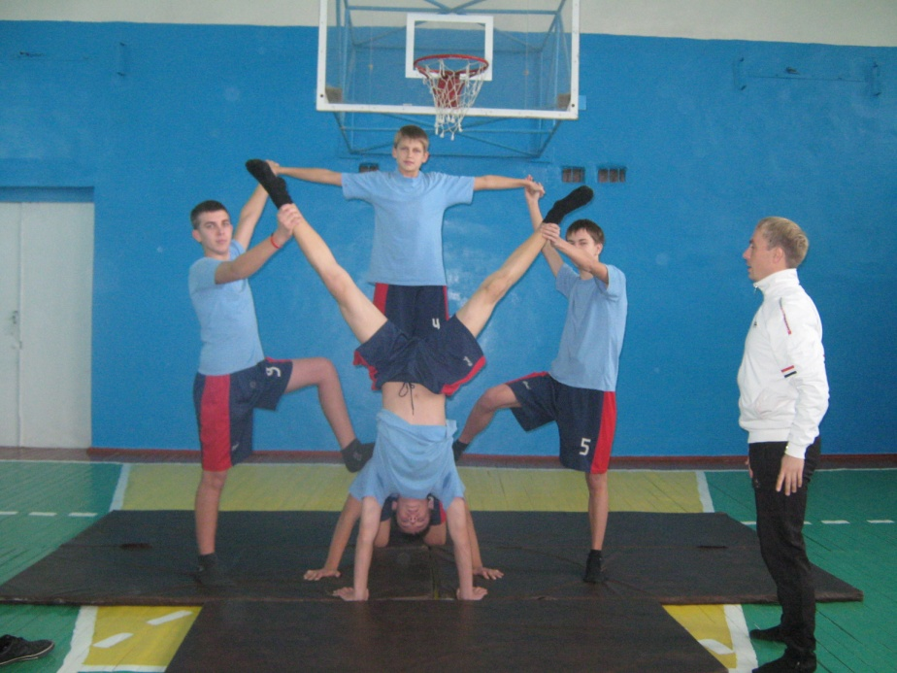

**Маршрутная карта № 2**

Старший группы __________________________________

**1 ст.:**

Опорный скачок через гимнастического козла способом:

Девушки:ноги врозь

Ребята:ноги вместе

2 ст.: Акробатика:

ребята: стойка на руках ( с помощью); поворот в сторону;

девушки: «мост» наклоном назад ( с помощью);

переворот в сторону.

ребята: опрокидывание вперед и назад; стойка на лопатках; упор присев опрокид назад, упор стоя «ноги врозь»; основная стойка.

**3 ст.:**

Гимнастические пирамиды:

Каждое отделение готовит пирамиду по выбору

**4 ст.**:

Силовые упражнения:

- сгибание и разгибание рук в упоре лежа;

- упражнения на перекладине:

ребята: подтягивание вися на изогнутых руках;

девушки: сгибание и разгибание рук в упоре стоя на низкой перекладине вися на изогнутых руках.

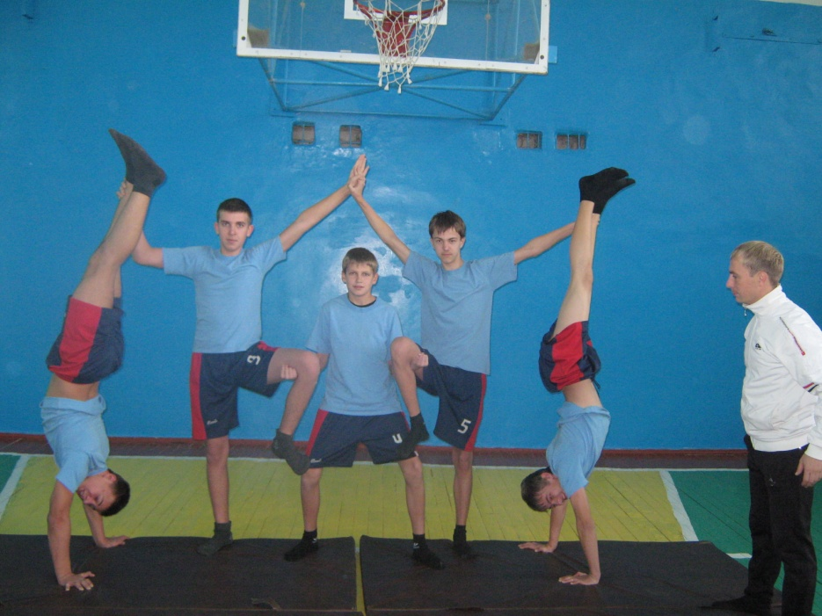

**Маршрутная карточка №3**

Старший группы __________________________________

**1 ст.:**

Акробатика:

ребята: стойка на руках ( с помощью); поворот в сторону;

девушки: «мост» наклоном назад ( с помощью);

переворот в сторону.

ребята: опрокидывание вперед и назад; стойка на лопатках; упор присев опрокид назад, упор стоя «ноги врозь»; основная стойка.

**2 ст.**

**:**Гимнастические пирамиды:

Каждое отделение готовит пирамиду по выбору

**3 ст.**:

Силовые упражнения:

- сгибание и разгибание рук в упоре лежа;

- упражнения на перекладине:

ребята: подтягивание вися на изогнутых руках;

девушки: сгибание и разгибание рук в упоре стоя на низкой перекладине вися на изогнутых руках.

**4 ст.:**

Опорный скачок через гимнастического козла способом:

Девушки:ноги врозь

Ребята:ноги вместе

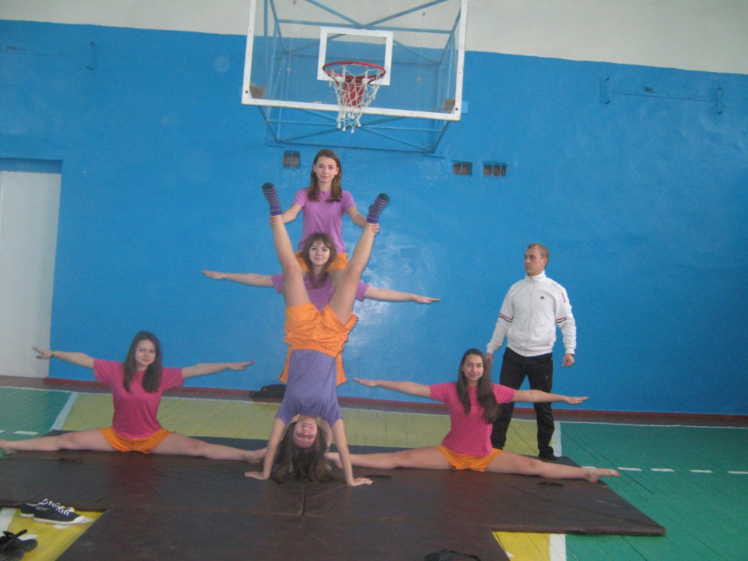

**Маршрутная карта № 4**

Старший группы __________________________________

**1 ст.:**

Гимнастические пирамиды:

Каждое отделение готовит пирамиду по выбору

**2 ст.**:

Силовые упражнения:

- сгибание и разгибание рук в упоре лежа;

- упражнения на перекладине:

ребята: подтягивание вися на изогнутых руках;

девушки: сгибание и разгибание рук в упоре стоя на низкой перекладине вися на изогнутых руках.

**3 ст.:**

Опорный скачок через гимнастического козла способом:

Девушки:ноги врозь

Ребята:ноги вместе

**4 ст.:**

Акробатика:

ребята: стойка на руках ( с помощью); поворот в сторону;

девушки: «мост» наклоном назад ( с помощью);

переворот в сторону.

ребята: опрокидывание вперед и назад; стойка на лопатках; упор присев опрокид назад, упор стоя «ноги врозь»; основная стойка.

